1. **Zahlen, Maße, Gleitkommadarstellung, Prozent, Körper, Steigung**

**Vorsilben: Formelsammlung S. 3**

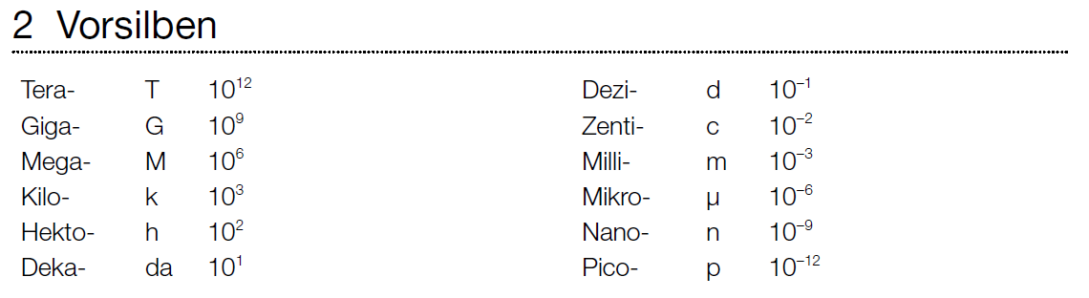

**Gleitkommadarstellung**



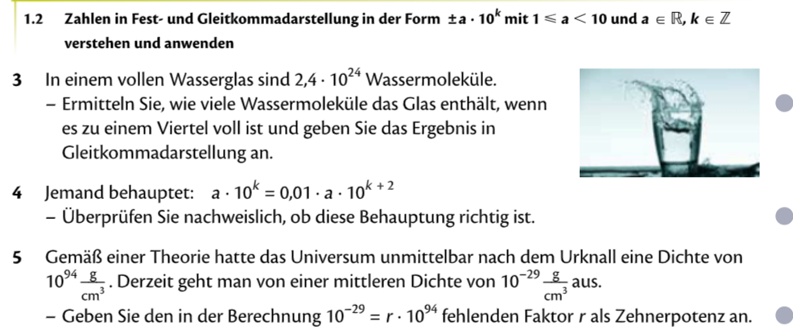

Bsp A_287

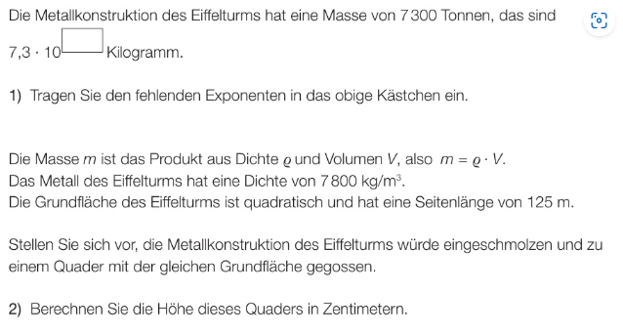

**Ebene Figuren und Körper: Formelsammlung S 5-6**

A_299

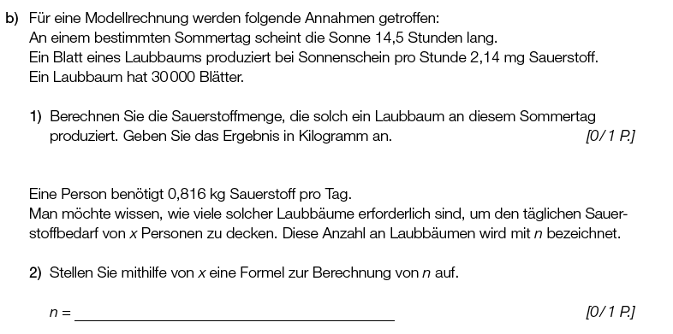

B_543/c

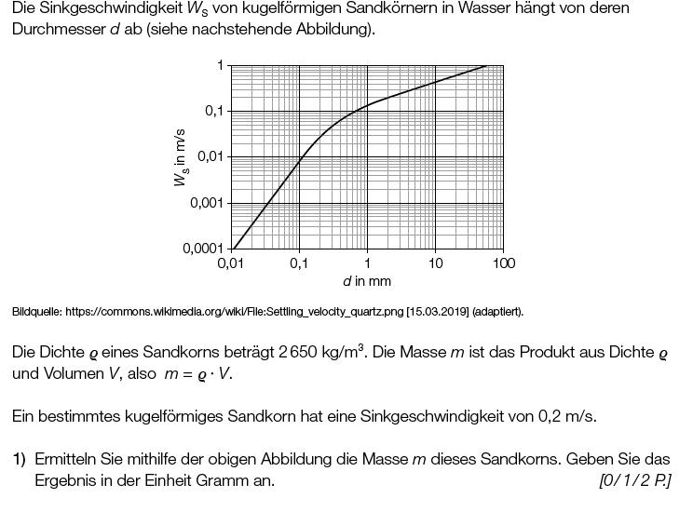

B_531a

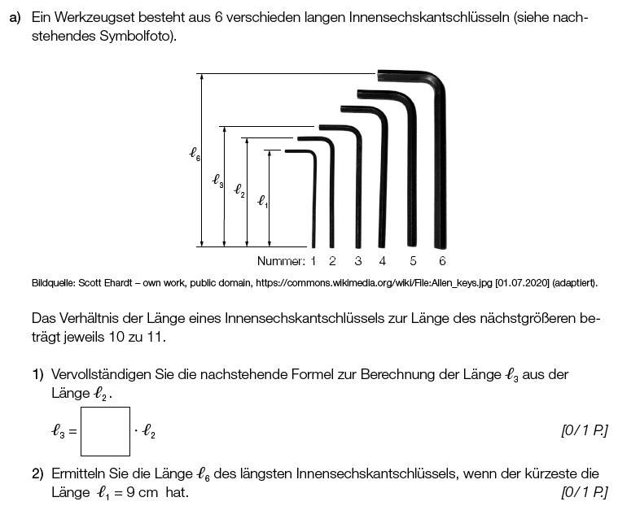

A_331/c

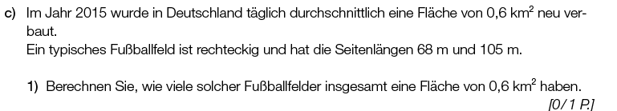**Prozent und Promille**



A_302

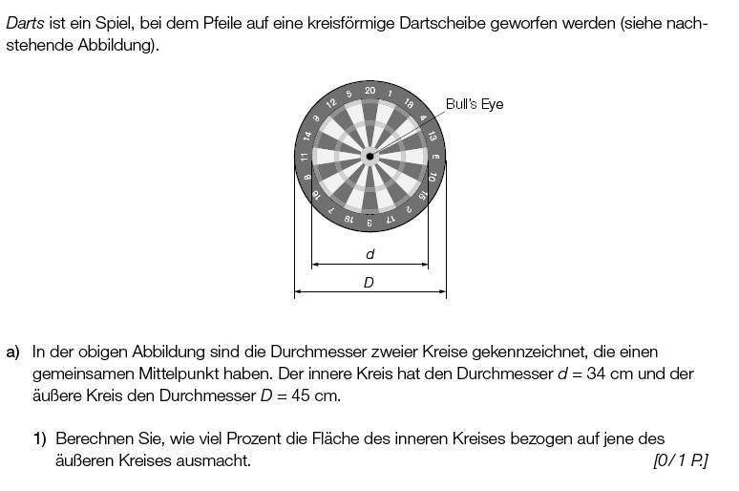

A290

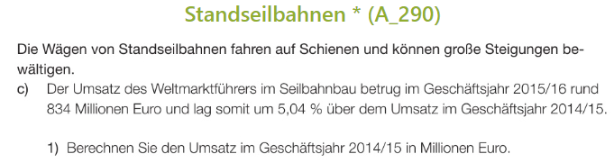

A_333/c

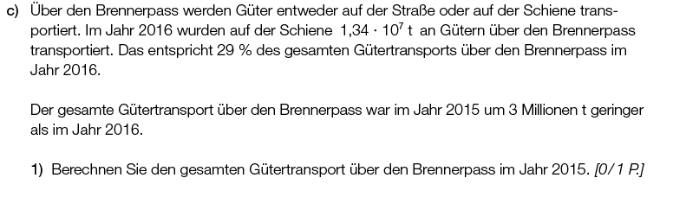

A_298

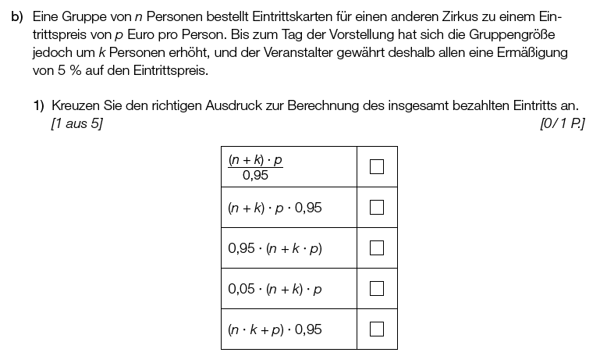

A_316/a,b

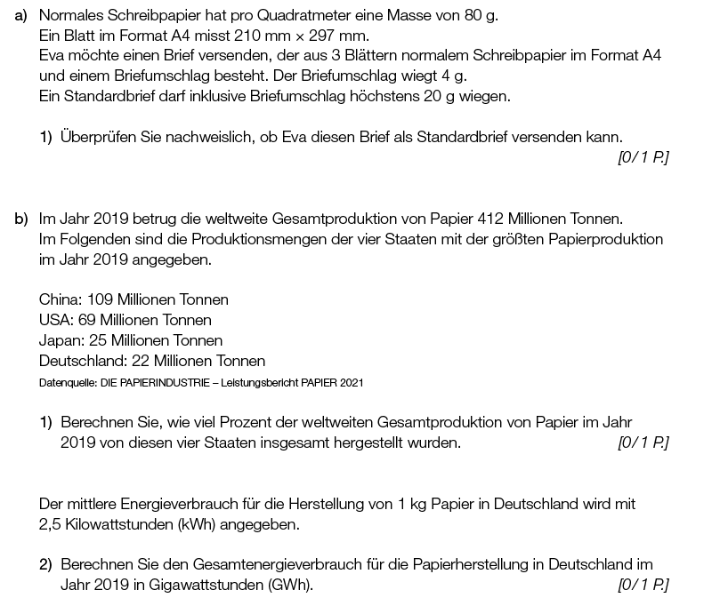

A_319/c

